

**Об утверждении регламентов государственных услуг в сфере религиозной деятельности**

***Утративший силу***

Постановление акимата Жамбылской области от 25 июня 2015 года № 138. Зарегистрировано Департаментом юстиции Жамбылской области 29 июля 2015 года № 2704. Утратило силу постановлением акимата Жамбылской области от 26 октября 2017 года № 230

      Сноска. Утратило силу постановлением акимата Жамбылской области от 26.10.2017 № 230 (вводится в действие по истечении 10 календарных дней после дня его первого официального опубликования).  
      Примечание РЦПИ.  
В тексте документа сохранена пунктуация и орфография оригинала.

      В соответствии с Законом Республики Казахстан от 23 января 2001 года "О местном государственном управлении и самоуправлении в Республике Казахстан" и Законом Республики Казахстан от 15 апреля 2013года "О государственных услугах" акимат Жамбылской области **ПОСТАНОВЛЯЕТ:**

      1. Утвердить прилагаемые:

      1) регламент государственной услуги "Выдача решения о строительстве культовых зданий (сооружений) и определении их месторасположения";

      2) регламент государственной услуги "Выдача решения о перепрофилировании (изменении функционального назначения) зданий (сооружений) в культовые здания (сооружения)".

      2. Коммунальному государственному учреждению "Управление архитектуры и градостроительства акимата Жамбылской области" в установленном законодательством порядке обеспечить:

      1) государственную регистрацию настоящего постановления в органах юстиции;

      2) в течение десяти календарных дней после государственной регистрации настоящего постановления его направление на официальное опубликование в периодических печатных изданиях и в информационно-правовой системе "Әділет";

      3) размещение настоящего постановления на интернет-ресурсе акимата Жамбылской области.

      3. Признать утратившим силу постановление акимата Жамбылской области от 14 апреля 2014 года № 114 "Об утверждении регламентов государственных услуг" (зарегистрировано в Реестре государственной регистрации нормативных правовых актов № 2229, опубликовано в областной газете "Знамя труда" за № 57 (17930) от 31 мая 2014года).

      4. Контроль за исполнением настоящего постановления возложить на первого заместителя акима области Б. Орынбекова.

      5. Настоящее постановление вступает в силу со дня государственной регистрации в органах юстиции и вводится в действие по истечении десяти календарных дней после дня его первого официального опубликования.

|  |  |
| --- | --- |
| *Аким области* | *К. Кокрекбаев* |

|  |  |
| --- | --- |
|  | Утвержден постановлением акимата Жамбылской области от "25" июня 2015 года № 138 |

**Регламент государственной услуги "Выдача решения о строительстве культовых зданий (сооружений), определении их месторасположения"**

**1. Общие положения**

      1. Государственная услуга "Выдача решения о строительстве культовых зданий (сооружений), определении их месторасположения" оказывается коммунальным государственным учреждением "Управление архитектуры и градостроительства акимата Жамбылской области" (далее - услугодатель) по согласованию с коммунальным государственным учреждением "Управление по делам религий акимата Жамбылской области" на основании стандарта государственной услуги "Выдача решения о строительстве культовых зданий (сооружений), определении их месторасположения" утвержденного приказом Министра культуры и спорта Республики Казахстан от 23 апреля 2015 года № 147 (далее-стандарт).

      Прием заявления и выдача результата оказания государственной услуги осуществляется канцелярией услугодателя.

      2. Форма предоставления результата оказания государственной услуги – бумажная.

      3. Результат оказания государственной услуги – решение услугодателя о строительстве культовых зданий (сооружений), определении их месторасположения, либо мотивированный ответ об отказе в оказании государственной услуги в случаях и по основаниям, предусмотренным пунктом 10 стандарта.

**2. Описание порядка действий структурных подразделений (работников) услугодателя в процессе оказания государственной услуги**

      4. Основанием для начала процедуры (действия) по оказанию государственной услуги является получение предусмотренным пунктом 9 настоящего стандарта услугодателем документов услугополучателя, необходимых для оказания государственной услуги.

      5. Сроки и процедуры (действия) процесса оказания государственной услуги:

      с момента сдачи пакета документов – 30 (тридцать) календарных дней;

      максимально допустимое время ожидания для сдачи пакета документов – 30 минут;

      максимально допустимое время обслуживания – 30 минут;

      1) ответственный специалист услугодателя с момента поступления документов регистрирует его в журнале регистрации входящей корреспонденции, и передает его на рассмотрение руководителю услугодателя;

      Подтверждением принятия пакета документов, перечисленных в настоящем пункте от услугополучателя, является копия заявления услугополучателя со штампом, содержащая дату и время приема документов, с указанием фамилии, инициалов лица, принявшего документы;

      2) руководитель услугодателя рассматривает заявление услугополучателя, и отписывает их руководителю отдела;

      3) руководитель отдела услугодателя рассматривает заявление на соответствие предъявленным требованиям и отписывает на исполнение ответственному специалисту;

      4) ответственный специалист услугодателя рассматривает полученные документы, направляет на согласование в коммунальное государственное учреждение "Управление по делам религии акимата Жамбылской области";

      5) коммунальное государственное учреждение "Управление по делам религии акимата Жамбылской области" рассматривает в соответствии с Законом, согласует либо отказывает в согласовании;

      6) ответсвенный специалист отдела услугодателя рассматривает заявление услугополучателя в течении 30 календарных дней, подготавливает результат государственной услуги;

      7) руководитель услугодателя принимает решение о выдаче решения либо об отказе в выдаче решения.

**3. Описание порядка взаимодействия структурных подразделений (работников) услугодателя в процессе оказания государственной услуги**

      6. В процессе оказания государственной услуги участвуют следующие структурно-функциональные единицы:

      1) ответственный специалист услугодателя проверяет документы услугополучателя на соответствие пункту 9 Стандарта, принимает регистрирует их в журнале регистрации. Выдает услугополучателю копию заявления со штампом регистрации управления (входящий номер, дата) о получении документов и направляет руководству (30 минут);

      2) руководитель услугодателя ознакамливается с документами, визирует и направляет ответственному специалисту (30 минут);

      3) ответственный специалист услугодателя рассматривает документы услугополучателя и направляет материалы, указанные в подпункте 5) пункта 9 стандарта в уполномоченный орган для согласования в управление по делам религий (5 календарный день);

      4) руководитель отдела услугодателя получает согласование коммунальное государственное учреждение "Управление по делам религии акимата Жамбылской области" готовит решение или мотивированного ответа об отказе в предоставлении государственной услуги и направляет руководству услугодателя для подписания (30 календарных дней);

      5) руководитель услугодателя подписывает решение и подтверждает гербовой печатью или подписывает мотивированный ответ об отказе в предоставлении государственной услуги и направляет к ответственному специалисту (30 минут);

      6) ответственный специалист услугодателя регистрирует в журнале регистрации решение о выдаче или выдает мотивированный отказ в выдаче решения государственной услуги услугополучателю (30 минут).

**4. Описание порядка взаимодействия с между иными услугодателями в процессе оказания государственной услуги**

      7. Ответственный специалист услугодателя рассматривает полученные документы, направляет на согласование в коммунальное государственное учреждение "Управление по делам религии акимата Жамбылской области";

      Коммунальное государственное учреждение "Управление по делам религии акимата Жамбылской области" рассматривает в соответствии с Законом, согласует либо отказывает в согласовании.

**5. Заключительные положения**

      8. Подробное описание последовательности процедур (действий), взаимодействий структурных подразделений (работников) услугодателя в процессе оказания государственной услуги, а также описание порядка взаимодействия с иными услугодателями и (или) центром обслуживания населения и порядка использования информационных систем в процессе оказания государственной услуги отражается в справочнике бизнес-процессов оказания государственной услуги согласно приложению 1 к регламенту. Справочник бизнес-процессов оказания государственной услуги размещается на веб-портале "электронного правительства", интернет-ресурсе услугодателя.

|  |  |
| --- | --- |
|  | Приложение 1 к регламенту государственной услуги "Выдача решения о строительстве культовых зданий (сооружений),определении их месторасположения" |

**Справочник**

**бизнес-процессов оказания государственной "Выдача решения о строительстве культовых зданий (сооружений), определении их месторасположения"**

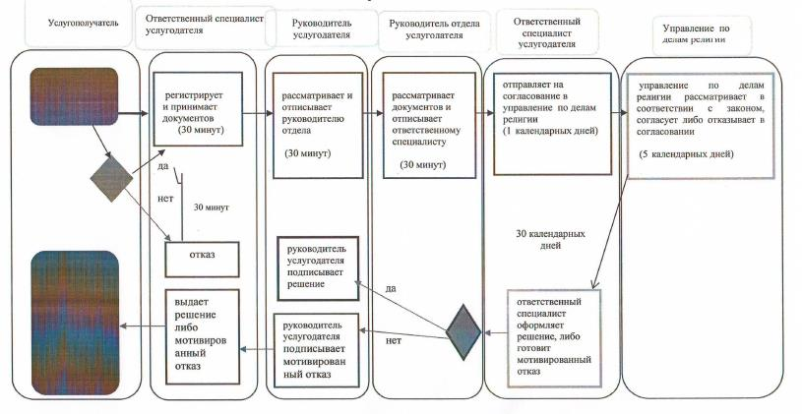

**Условные обозначения:**

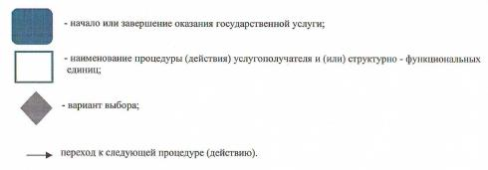

|  |  |
| --- | --- |
|  | Утвержден постановлением акимата Жамбылской области  от " 25 " июня 2015 года № 138 |

**Регламент государственной услуги**

**"Выдача решения о перепрофилировании (изменении функционального назначения) зданий (сооружений) в культовые здания (сооружения)"**

**1. Общие положения**

      1. Государственная услуга "Выдача решения о перепрофилировании (изменении функционального назначения) зданий (сооружений) в культовые здания (сооружения)" оказывается коммунальным государственным учреждением "Управление архитектуры и градостроительства акимата Жамбылской области" (далее-услугодатель) по согласованию с коммунальным государственным учреждением "Управление по делам религий акимата Жамбылской области" на основании стандарта государственной услуги "Выдача решения о перепрофилировании (изменении функционального назначения) зданий (сооружений) в культовые здания (сооружения)" утвержденного приказом Министра культуры и спорта Республики Казахстан от 23 апреля 2015года № 147 (далее-стандарт).

      Прием заявлений и выдача результатов оказания государственной услуги осуществляется канцелярией услугодателя.

      2. Форма предоставления результата оказания государственной услуги – бумажная.

      3. Результат оказания государственной услуги – решение услугодателя о перепрофилировании (изменении функционального назначения) зданий (сооружений) в культовые здания (сооружения), либо мотивированный ответ об отказе в оказании государственной услуги в случаях и по основаниям, предусмотренным пунктом 10 стандарта.

**2. Описание порядка действий структурных подразделений (работников) услугодателя в процессе оказания государственной услуги**

      4. Основанием для начала процедуры (действия) по оказанию государственной услуги является получение предусмотренным пунктом 9 стандарта услугодателем документов услугополучателя, необходимых для оказания государственной услуги.

      5. Сроки и процедуры (действия) содержание процесса оказания государственной услуги:

      с момента сдачи пакета документов – 30 (тридцать) календарных дней;

      максимально допустимое время ожидания для сдачи пакета документов – 30 минут;

      максимально допустимое время обслуживания – 30 минут;

      1) ответственный специалист услугодателя с момента поступления документов регистрирует его в журнале регистрации входящей корреспонденции, и передает его на рассмотрение руководителю услугодателя;

      Подтверждением принятия пакета документов, перечисленных в настоящем пункте от услугополучателя, является копия заявления услугополучателя со штампом, содержащая дату и время приема документов, с указанием фамилии, инициалов лица, принявшего документы.

      2) руководитель услугодателя рассматривает заявление услугополучателя, и отписывает их руководителю отдела;

      3) руководитель отдела услугодателя рассматривает заявление на соответствие предъявленным требованиям и отписывает на исполнение ответственному специалисту;

      4) ответственный специалист услугодателя рассматривает полученные документы, направляет на согласование в коммунальное государственное учреждение "Управление по делам религии акимата Жамбылской области";

      5) коммунальное государственное учреждение "Управление по делам религии акимата Жамбылской области" рассматривает в соответствии с Законом, согласует либо отказывает в согласовании;

      6) ответственный специалист услугодателя рассматривает заявление услугополучателя в течении 30 календарных дней, подготавливает результат рассматрения государственной услуги;

      7) руководитель услугодателя принимает решение о выдаче решения либо об отказе в выдаче решения.

**3. Описание порядка использования информационных систем и порядка взаимодействия структурных подразЗделений (работников) услугодателя в процессе оказания государственной услуги**

      6. В процессе оказания государственной услуги участвуют следующие структурно-функциональные единицы;

      1) ответственный специалист услугодателя проверяет документы услугополучателя на соответствие пункту 9 стандарта, принимает,регистрирует их в журнале регистрации. Выдает услугополучателю копию заявления со штампом регистрации управления (входящий номер, дата) о получении документов и направляет руководству услугодателя (30 минут);

      2) руководитель услугодателя ознакамливается с документами, визирует и направляет ответственному специалисту (30 минут);

      3) ответственный специалист услугодателя рассматривает документы услугополучателя и направляет материалы, указанные в подпункте 5) пункта 9 Стандарта в уполномоченный орган для согласования в управление по делам религий (5 календарный день);

      4) руководитель отдела услугодателя получает согласование управление по делам религий, готовит решение или мотивированного ответа об отказе в предоставлении государственной услуги и направляет руководству услугодателя для подписания (30 календарных дней);

      5) руководитель услугодателя подписывает решение и подтверждает гербовой печатью или подписывает мотивированный ответ об отказе в предоставлении государственной услуги и направляет к ответственному специалисту (30 минут);

      6) ответственный специалист услугодателя регистрирует в журнале регистрации решение о выдаче или выдает мотивированный отказ в выдаче решения государственной услуги услугополучателю (30 минут).

**4. Описание порядка взаимодействия с между иными услугодателями в процессе оказания государственной услуги**

      7. Ответственный специалист услугодателя рассматривает полученные документы, направляет на согласование в коммунальное государственное учреждение "Управление по делам религии акимата Жамбылской области";

      Коммунальное государственное учреждение "Управление по делам религии акимата Жамбылской области" рассматривает в соответствии с Законом, согласует либо отказывает в согласовании.

**5. Заключительные положения**

      8. Подробное описание последовательности процедур (действий), взаимодействий структурных подразделений (работников) услугодателя в процессе оказания государственной услуги, а также описание порядка взаимодействия с иными услугодателями и (или) центром обслуживания населения и порядка использования информационных систем в процессе оказания государственной услуги отражается в справочнике бизнес-процессов оказания государственной услуги согласно приложению 1 к регламенту. Справочник бизнес-процессов оказания государственной услуги размещается на веб-портале "электронного правительства", интернет-ресурсе услугодателя.

|  |  |
| --- | --- |
|  | Приложение 1 к регламенту государственной услуги "Выдача решения о перепрофилировании (изменении функционального назначения) зданий (сооружений) в культовые здания (сооружения)" |

**Справочник**

**бизнес-процессов оказания государственной услуги "Выдача решения о перепрофилировании (изменении функционального назначения) зданий (сооружений) в культовые здания (сооружения)"**

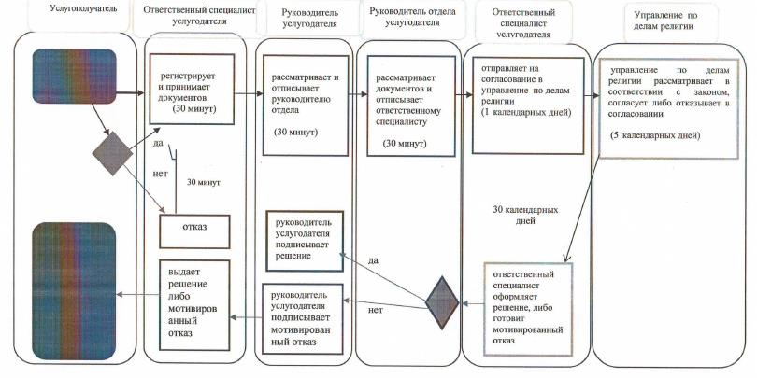

**Условные обозначения:**

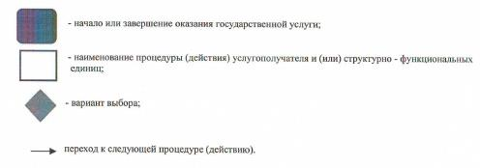

© 2012. РГП на ПХВ «Институт законодательства и правовой информации Республики Казахстан» Министерства юстиции Республики Казахстан